**2021 가을학기 데이터 통신 기말 과제**

학과:__________________ 학번: __________________ 이름: __________________

1. 동기 TDM을 사용하여 4개는 200kbps의 전송율을, 6개는 100kbps의 전송율을, 4개는 50kbps의 전송율을 갖는 소스를 합하려고 한다. 각 출력 슬롯은 각 소스로부터의 2비트를 나르며 프레임을 동기화하기 위해 프레임마다 1비트를 추가한다. 다음 질문에 답하여라.
   1. 출력 프레임의 크기는 몇 비트인가?(2)
   2. 출력 프레임율은 얼마인가?(2)
   3. 출력 프레임의 기간은 얼마인가?(2)
   4. 출력 데이터율은?(2)
   5. 시스템 효율은 얼마인가? (전체 비트에 대한 유효 비트 수)(2)
2. 다음 그림은 광섬유의 성능을 보여준다. 수평선은 파장이고, 수직선은 감쇠(dB/km)를 보여준다. 광섬유의 전파속도가 2x108m/s이라면, 수평선 단위를 주파수로 바꾸고 그래프를 다시 그려라.(5)

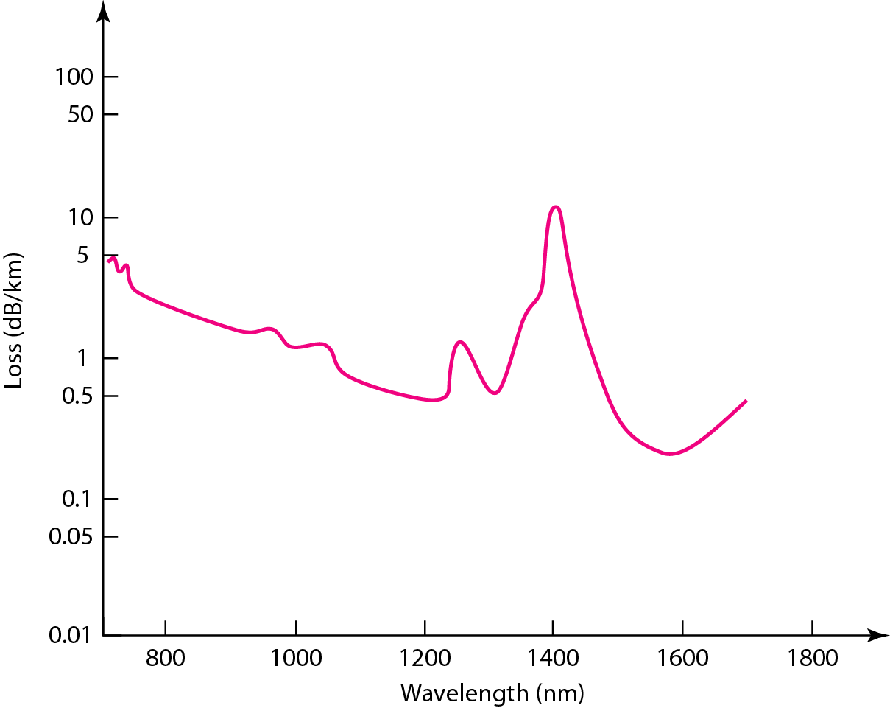

1. 다음 파장 범위를 갖는 빛들에 대한 대역폭을 계산하여라.전파속도는 $2×{10}^{8}m/s$ 라고 가정하여라.
   1. 800에서 1000nm(3)
2. $N=100$ 인 3단계 시분할 교환기가 필요하다. 처음과 세 번째 단계에서는 각각 10개, 중간에서는 6개의 크로스바를 사용한다.
   1. 구성도를 그려라.(2)
   2. 전체 교차점 수를 구하여라.(2)
   3. 가능한 동시 연결의 개수를 구하여라.(2)
   4. 하나의 크로스바(100x100)를 사용하는 경우에 가능한 동시연결의 개수를 구하여라.(1)
   5. 문제 c와 d에서 연결 수의 비율인 차단요소를 구하여라.(1)
3. 문제 4번의 교환기를 클로스 기준을 사용하여 최소 교차점을 갖는 교환기로 새로 설계하여라.
   1. 구성도를 그려라.(4)
   2. 전체 교차점 수를 구하여라.(4)
4. 주어진 데이터워드 1100101011과 제수 10011을 사용하여 송신자에서의 CRC 코드워드를 생성하여라.
   1. 이진 나눗셈을 사용하여라.(4)
   2. 다항식 사용하여라.(4)
5. 다음의 코드워드의 해밍 거리는 무엇인가?
   1. d(11000, 00000)(1)
   2. d(10101, 10001)(1)
6. 다음 다항식 연산의 결과를 구하여라.
   1. $\left(x^{5}+x^{3}+x+1\right)+(x^{6}+x^{2}+x+1)$ (2)
   2. $\left(x^{4}+x\right)×(x^{5}+x^{2}+x+1)$ (2)
   3. $\left(x^{5}+x^{3}+x+1\right)÷(x^{3}+1)$ (2)
7. 통상적인 검사합은 계산은 1의 보수 연산이 필요하다. 다음의 네 6개의 숫자 41,521, 52,341, 45,213, 12,453, 34,512, 62,563의 검사합을 구하여라.(6)
8. 표 10.4의 CRC-16 다항식을 사용하여 다음 질문에 답하여라.
   1. 단일 비트 오류를 검출하는가? 설명하여라.(2)
   2. 모든 홀수 개의 오류를 검출하는가? 설명하여라.(2)
   3. 크기 10의 폭주 오류를 검출하는가? 설명하여라.(2)
   4. 크기 17인 폭주 오류를 검출할 확률은?(2)
9. Tp = 25.6μs와 Tfr = 51.2μs인 A, B 두 지국을 가지고 있는 버스 1-지속 CSMA/CD 네트워크가 있다. 지국 A는 지국 B로 보낼 프레임을 가지고 있다. 프레임은 세 번이나 실패하고 네 번째 시도에서 성공한다.(hint: 10base5)
   1. 이 프레임의 최소 크기에 대한 언급을 하여라.(3)
   2. 이 문제에 대한 타임라인 다이어그램을 그려라. R은 각각 1과 2과 4이라 가정하고, 충돌신호 전송에 대한 시간은 무시해라(그림 12.13 참조).(7)
10. 8개의 지국을 가지고 있는 CDMA 네트워크에 대한 칩스를 구하라.(6)
11. 문제 13에서 8개 지국에서 생성된 디지털 신호와 공유 채널에 올려진 데이터를 계산하여라.(지국 1 : 0, 지국 2 : silence, 지국 3 : 1, 지국 4 : 1, 지국 5 : silence, 지국 6 : 0, 지국 7 : 1, 지국 8 : 0) (6)
12. 이더넷 목적지 주소가 3B:4E:1C:6F:21:54 이다.
    1. 2진수 표현으로 변환하여라.(2)
    2. 온라인상에 전달되는 2진수 표현으로 변환하여라.(2)
    3. 이 주소는 어떤 형식의 주소인가(유니캐스트, 멀티캐스트, 브로드캐스트)?(1)
13. 다음 그림은 802.11 무선망이 라우터를 통해 인터넷에 연결되어 있다고 가정하자.

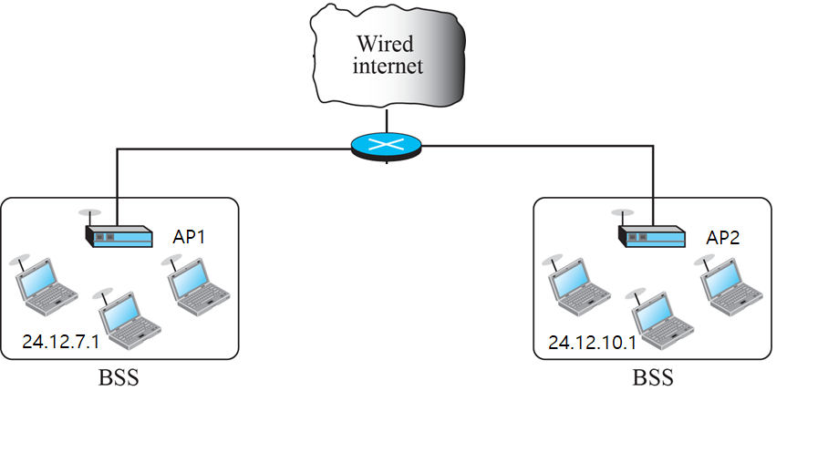

* 1. 유선 분산 시스템에 연결된 하나의 BSS에 위치한 IP 24.12.10.1 인 무선 호스트에서 다른 BSS에 위치한 목적지 주소 24.12..7.1을 가진 무선 호스트에 보내야한다. 이 경우 주소 1, 주소 2, 주소 3, 주소 4 에 어떤 값들이 결정되는지 설명하여라.(4)
  2. 같은 경우에 무선 분산 시스템이 사용되었다고 가정하자. 이 경우 주소 1, 주소 2, 주소 3, 주소 4 에 어떤 값들이 결정되는지 설명하여라.(3)

1. 802.11 통신에서 페이로드는 1800바이트이다. 지점은 프레임을 300바이트씩 단편화 하기로 했다. 다음의 질문에 답하여라.
   1. 단편화가 이루어지지 않았을 때의 프레임 크기는 얼마인가?(2)
   2. 단편화 후의 각 프레임 크기는 얼마인가?(2)
   3. 단편화 후에 보낸 전체 크기는 얼마인가?(여분의 제어 프레임은 무시)(1)
   4. 단편화로 인한 여분의 바이트는 얼마인가?(여분의 제어 프레임은 무시)(1)